北师大珠海分校不动产学院校友联络员自（推）荐表
姓 名 |  |  | 性别 |  | 学院 |  |  |  |  | 电子照片
政治面貌 |  |  | 民族 |  | 班级
出生年月 | 年 月 日 |  |  |  | 籍贯
学习经历 | 入校时间 |  | 离校时间 |  | 专业名称 |  |  |  |  | 学历
 | 班主任 |  |  |  | 辅导员
自（推）荐理由 | 简单阐述理由
联系方式 | 工作单位 |  |  |  |  |  |  |  | 邮编
 | 通讯地址
 | 手机 |  |  |  |  | 电话
 | QQ |  |  |  |  | 班级  QQ群
 | 微信号 |  |  |  |  | 班级微信群号
本人意见 | 本人签名： 年 月 日
学院意见 | 年 月 日（学院章）
备注 | 此表一式二份（学院、校友办各存一份）
联系人：学院校友办公室 徐老师 地址：广东珠海高新区北师大理工3号楼5楼
联系电话：13750048816 邮箱：41123387@qq.com
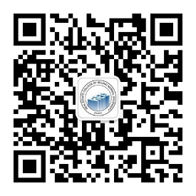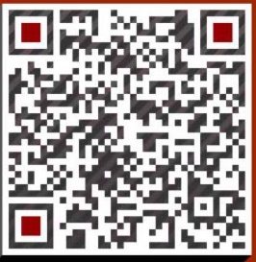
不动产学院官方微信 徐老师微信

